**QPC-08A气动PLC控制实验系统**

一、概述

         QPC-08A气动PLC实验系统适应于大中专院校、技校、职业学校中的机械工程、机电一体化、自动化专业开设《液压与气压传动》、《气动控制技术》、《 PLC可编程序控制器原理及应用》等相关课程的教学实验，同时也可作为机、电、气一体化的综合实验台。学生通过实际操作实验及课程设计，可以准确、形象、深入地了解、掌握气动元件的结构、气动回路的控制原理及设计方法等。以及掌握PLC可编程序控制器的功能，控制原理及编程技巧等。同时柜式铝槽结构气动PLC控制实验台是我公司在插孔式木桌实验台上的一种创新，它比木桌更加适合现代化教学要求，能够方便的组建回路，完成各种实验，整体结构更加美观。

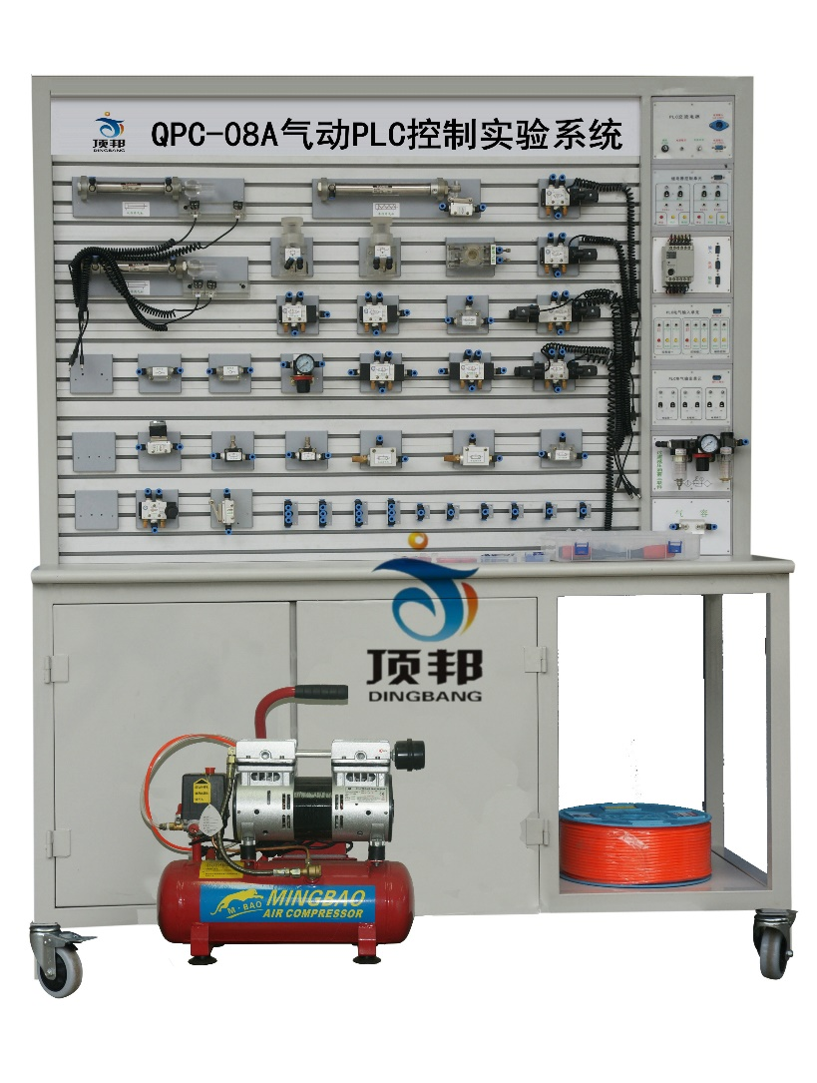

二、特点

1. QPC-08A气动PLC实验系统采用了立体柜式的铝槽结构，实验元件可左右自由移动，灵活性更大。  
2.实验气动元件均装有弹性插脚的底板，实验时组装快 捷，方便。  
3.实验电气控制采用低压直流24V电源，实验回路控制安全。  
4.电气主控制单元采用PLC可编程序控制器，可与PC微机通讯实现微机智能控制。同时，还可采用独立的继电器控制单  元进行电气控制，通过比较，突出PLC可编程控制器控制的优越性，加深对PLC可编程控制器的了解及掌握。

三、技术参数

1.PLC可编程序控制器：三菱FX1s-14MR型主机(可根据客户要求选择），8输入、  
  6输出(继电器输出）  
2.直流电源：输入  AC 220V    输出：DC 24V/2A  
3.空气压缩机（WY5.2双头静音气泵）：电源：AC 220V     电机功率：175W ×2只    
4.气罐容积：18L  额定输出气压 0.7MPa   
5.实验台外形尺寸： 1500mm×640mm×1850mm  
6.实验台包装尺寸：1620mm×750mm×1920mm

四、基本配置

(一）气动元件配备：  
        空气过滤、减压、油雾器三联件，减压阀，手动换向阀，电磁换向阀，气控换向阀，行程阀，单向阀，节流阀、单向节流阀、快速排气阀，或门梭阀，单作用气缸，双作用气缸、旋转气缸，行程开关（常闭、常开）等。元器件都固定在元件板上。

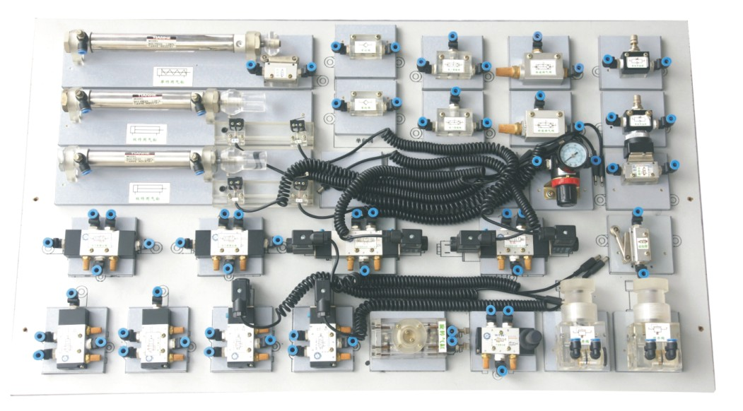

元件配置板

（二）电气模块：    
     1.直流24V（2A）电源单元   
     2.PLC可编程序控制器  
     3.PLC电气控制输入单元  
     4.PLC电气控制输出单元  
     5.继电器控制单元  
（三）附件  
     1.菲力格-300专业工具配件箱

五、基本实验回路

1.单作用气缸的换向回路                   2.双作用气缸的换向回路  
3.单作用气缸速度控制回路                4.双作用气缸的调速回路  
5.双作用气缸双向调速回路                 6.速度换接回路  
7.缓冲回路                               8.二次压力控制回路  
9.高低压转换回路                         10.计数回路  
11.延时回路                              12.过载保护回路  
13.互锁回路                             14.单缸单往复控制回路  
15.单缸连续往复动作回                    16.直线缸，旋转缸顺序动作回路  
17.多缸顺序动作回路                      18.双缸同步动作回路  
19.四缸联动回路                          20.卸荷回路  
21.或门型梭阀的应用回路                  22.快速排气阀应用回路

QPC-08A气动PLC实验系统配置清单

|  |  |  |  |  |  |
| --- | --- | --- | --- | --- | --- |
| 序号 | 分类 | 项 目 | 型 号 规 格 | 数量 | 备 注 |
| 1 | 气源 | 静音空气压缩机 | MB-550W-9 | 1只 | 220V 550W 110L/min 0.75Mpa |
| 2 | 气管 | PU气管6×4 | 1卷 | 100米 |
| 3 | 实验台 | 08A型钢质实验台 |  | 1台 |  |
| 4 | 三联件 | AC2000三联件 | 1只 | 装在台上 |
| 5 | 气容 |  | 1只 | 装在台上 |
| 6 | 元件固定配置板 |  | 1块 |  |
| 7 | 铝 底 板 弹 性 卡 装 组 合 元 件 | 单作用缸 | QGX25×100 | 1只 | 带Φ35撞块 |
| 8 | 双作用缸 | QGX25×100 | 2只 | 带Φ26撞块 |
| 9 | 微动行程开关（含连接电缆插头） |  | 4只 | 装在双作用缸上--安装孔下移4mm |
| 10 | 旋转气缸 |  | 1只 | 顶邦透明元件 |
| 11 | 单向节流阀 | JSC601 | 7只 | 装在各种气缸体上 |
| 12 | 减压阀（带压力表） | AR2000 | 1只 |  |
| 13 | 二位五通手动换向阀 | 4H210-08 | 1只 |  |
| 14 | 二位二通单电磁换向阀-配连接线 | 2V025-08、DC24V | 1只 |  |
| 15 | 二位三通单电磁换向阀-配连接线 | 3V210-08、DC24V | 1只 |  |
| 16 | 二位五通单电磁换向阀-配连接线 | 4V210-08、DC24V | 2只 |  |
| 17 | 二位五通双电磁换向阀-配连接线 | 4V220-08、DC24V | 1只 | *DY* |
| 18 | 三位五通双电磁换向阀-配连接线 | 4V230-08、DC24V | 1只 |  |
| 19 | 二位五通单气控换向阀 | 4A210-08 | 2只 |  |
| 20 | 二位五通双气控换向阀 | 4A220-08 | 2只 |  |
| 21 | 顺序阀 | KPSA-8 | 1只 | 顶邦透明元件 |
| 22 | 按钮行程阀 | MOV-3A | 1只 | 不带锁(或带锁改装) |
| 23 | 或门型梭阀 | KS-L8 | 2只 | 顶邦透明元件 （标签位置） |
| 24 | 快速排气阀 | KP-L8 | 2只 |  |
| 25 | 单向阀 | KA-L8 | 2只 | 顶邦透明元件 |
| 26 | 单向节流阀 | RE-02 | 2只 |  |
| 27 | 机控行程阀 | MOV-2 | 2只 | 配件盒内1只另1只改为垂直方向 |
| 28 | 气压自动开关 | 0.5-1.0MPa | 1只 | 压差调节0.2-0.4MPa |
| 29 | 双齿轮齿条同步机构 |  | 1付 | 顶邦设计，气动实验附件 |
| 30 | 电 器 控 制 | PLC直流电源单元（DC：24V） |  | 1只 | 装在台上AC:220V/DC:24V |
| 31 | PLC编程器控制单元 | 可根据用户要求配置 | 1只 | 装在台上，标配:松下FP-X L14 |
| 32 | PLC电器输入单元 |  | 1只 | 装在台上 |
| 33 | PLC电器输出单元 |  | 1只 | 装在台上 输出:DC24V |
| 34 | 继电器控制输出单元 |  | 1只 | 装在台上 输出:DC24V |
| 35 | 单元电器连接电缆 |  | 4条 | 其中电源连接2条 |
| 36 | 220V电源线 |  | 1条 |  |
| 37 | 墙壁插座 | 四位250V、10A | 1只 |  |
| 38 | PLC编程通讯电缆 | 可根据用户要求配置 | 1条 | 标配:松下AFC8513 |
| 39 | 资料 | 实验指导书 |  | 2册 |  |
| 40 | 编程软件光盘 | 编程软件及程序 | 1碟 |  |
| 41 | 工 具 配 件 盒 | 专用工具配件盒 | 300×200×62 mm | 1个 | 菲力格F-300 |
| 螺丝刀6×100(一字、十字),3×80 (一字、十字)、气管助拔器  活动扳手150×19、内六角扳手M4、M5 、M6、尖嘴钳、剪刀 | | 各一把 |  |
| 内六角螺丝M6×15=20只 M6×25=20只、铝槽T形螺母 30只  皮管定位压板4只、  Ø6-T型三通及L形支架6只、 Ø6-T型五通及L形支架4只  塑料气孔塞头25只、生料带1个、 保险丝2.5A 5只  Y型减径三通Ø8-2×Ø6 1只（气泵上）、气泵电源开关 1只  微动行程开关（配件）2只、601-Ø6、602-Ø6弯接头 各2只 | | 1套 |  |